Год физической культуры и спорта в НАО
Кислякова Людмила Николаевна, методист ГБУ НАО «НРЦРО»
2014 год был объявлен Годом физической культуры и спорта в развития образования» за прошедший год с педагогическими работниками и учащимися школ и профессиональных училищ были запланированы и проведены мероприятия спортивной направленности.
Одно из значимых событий года – это олимпиада «Сочи 2014». Данному мероприятию была посвящена викторина «Олимпийское движение». В мероприятии приняли участие 922 учащихся из общеобразовательных учреждений, из которых определены 22 победителя и 17 призеров по четырем возрастным категориям.
В дни весенних каникул на базе МСБОУ «СОШ№4 г. Нарьян-Мара» проходили соревнования по спортивной игре «Пионербол» среди команд учащихся 4 – 5 классов ОУ. Для проведения соревнований были задействованы студенты ГБУ СПО НАО «Нарьян-Марский социально-гуманитарный колледж имени И.П. Выучейского». По результатам соревнований жюри определило сильнейшие команды и лучших игроков. Первое место заняла команда школы №5, второе место – команда школы №1, на третьем месте оказались ребята из команды школы №4. Лучшими игроками признаны Бабяк Алина, ученица 4 класса МБОУ «СОШ №5 г. Н-Мара»; Мирошникова Екатерина, ученица 4 класса МБОУ «СОШ №1 г. Н-Мара»; Ярковой Никита ученик, 5 класса МБОУ «СОШ №4 г. Н-Мара».
В мае был объявлен конкурс методических разработок внеклассных спортивных мероприятий «Педагогическая копилка», в котором приняли участие как учителя общеобразовательных организаций, так и педагоги дошкольного и дополнительного образования. По результатам конкурса 15 лучших работ вошли в электронный журнал «Вестник Заполярья». С методическими разработками внеклассных спортивных мероприятий вы можете познакомиться на страницах этого журнала.
Очень активно педагоги принимали участие в Педагогических чтениях по теме «Формирование у детей и подростков ценностного отношения к здоровому образу жизни в образовательных организациях НАО: опыт, проблемы, перспективы». Это учителя, психологи, социальные педагоги, педагоги дополнительного образования, воспитатели, всего 50 человек.

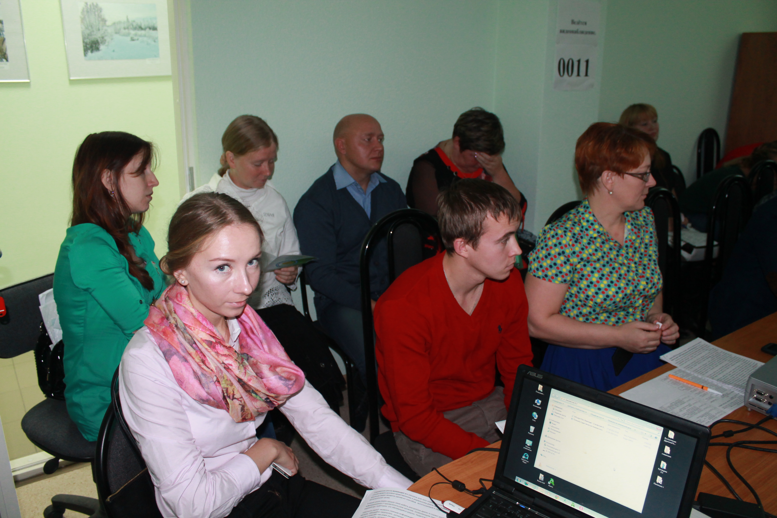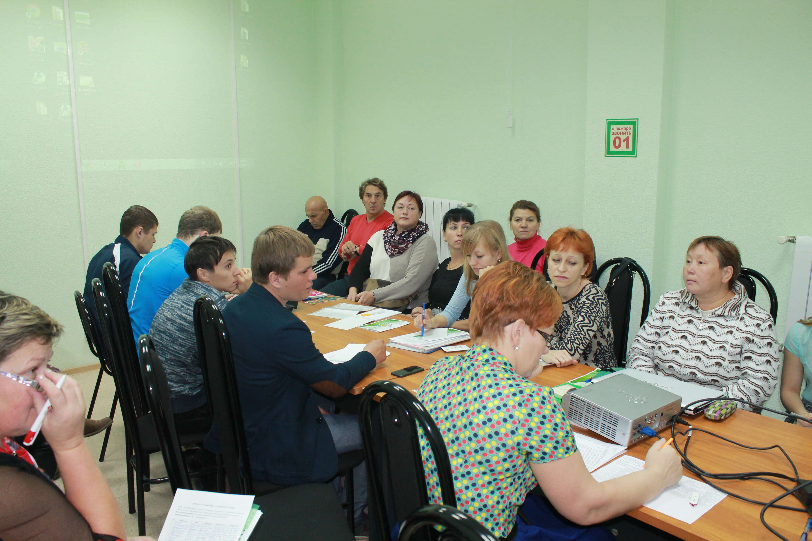

В фотоконкурсе «Здоровьем и силой прославим Россию» педагоги принимали участие по пяти номинациям: в номинации «Здоровый образ жизни» было предоставлено 89 работ, «Спортивные достижения» - 48 работ, «Наше спортивное будущее» - 23 работ, «Незабываемое событие» - 47 работ, «Экстремальные виды спорта» - 10 работ.
Всего мы получили 217 фоторабот, количество участников – 68.
По результатам конкурса оформлена фотовыставка, которая продолжила свою работу в ГБУ НАО «НРЦРО» до Нового года.

С 1 по 12 декабря на базе ГБУ НАО «НРЦРО» прошли курсы для учителей физической культуры и преподавателей-организаторов ОБЖ по теме «Структура и содержание деятельности учителя в рамках введения ФГОС ООО». Программа курсов была направлена на изучение теоретических и практических вопросов, связанных с реализацией ФГОС в преподавании предметов «Физическая культура» и «Основы безопасности жизнедеятельности».
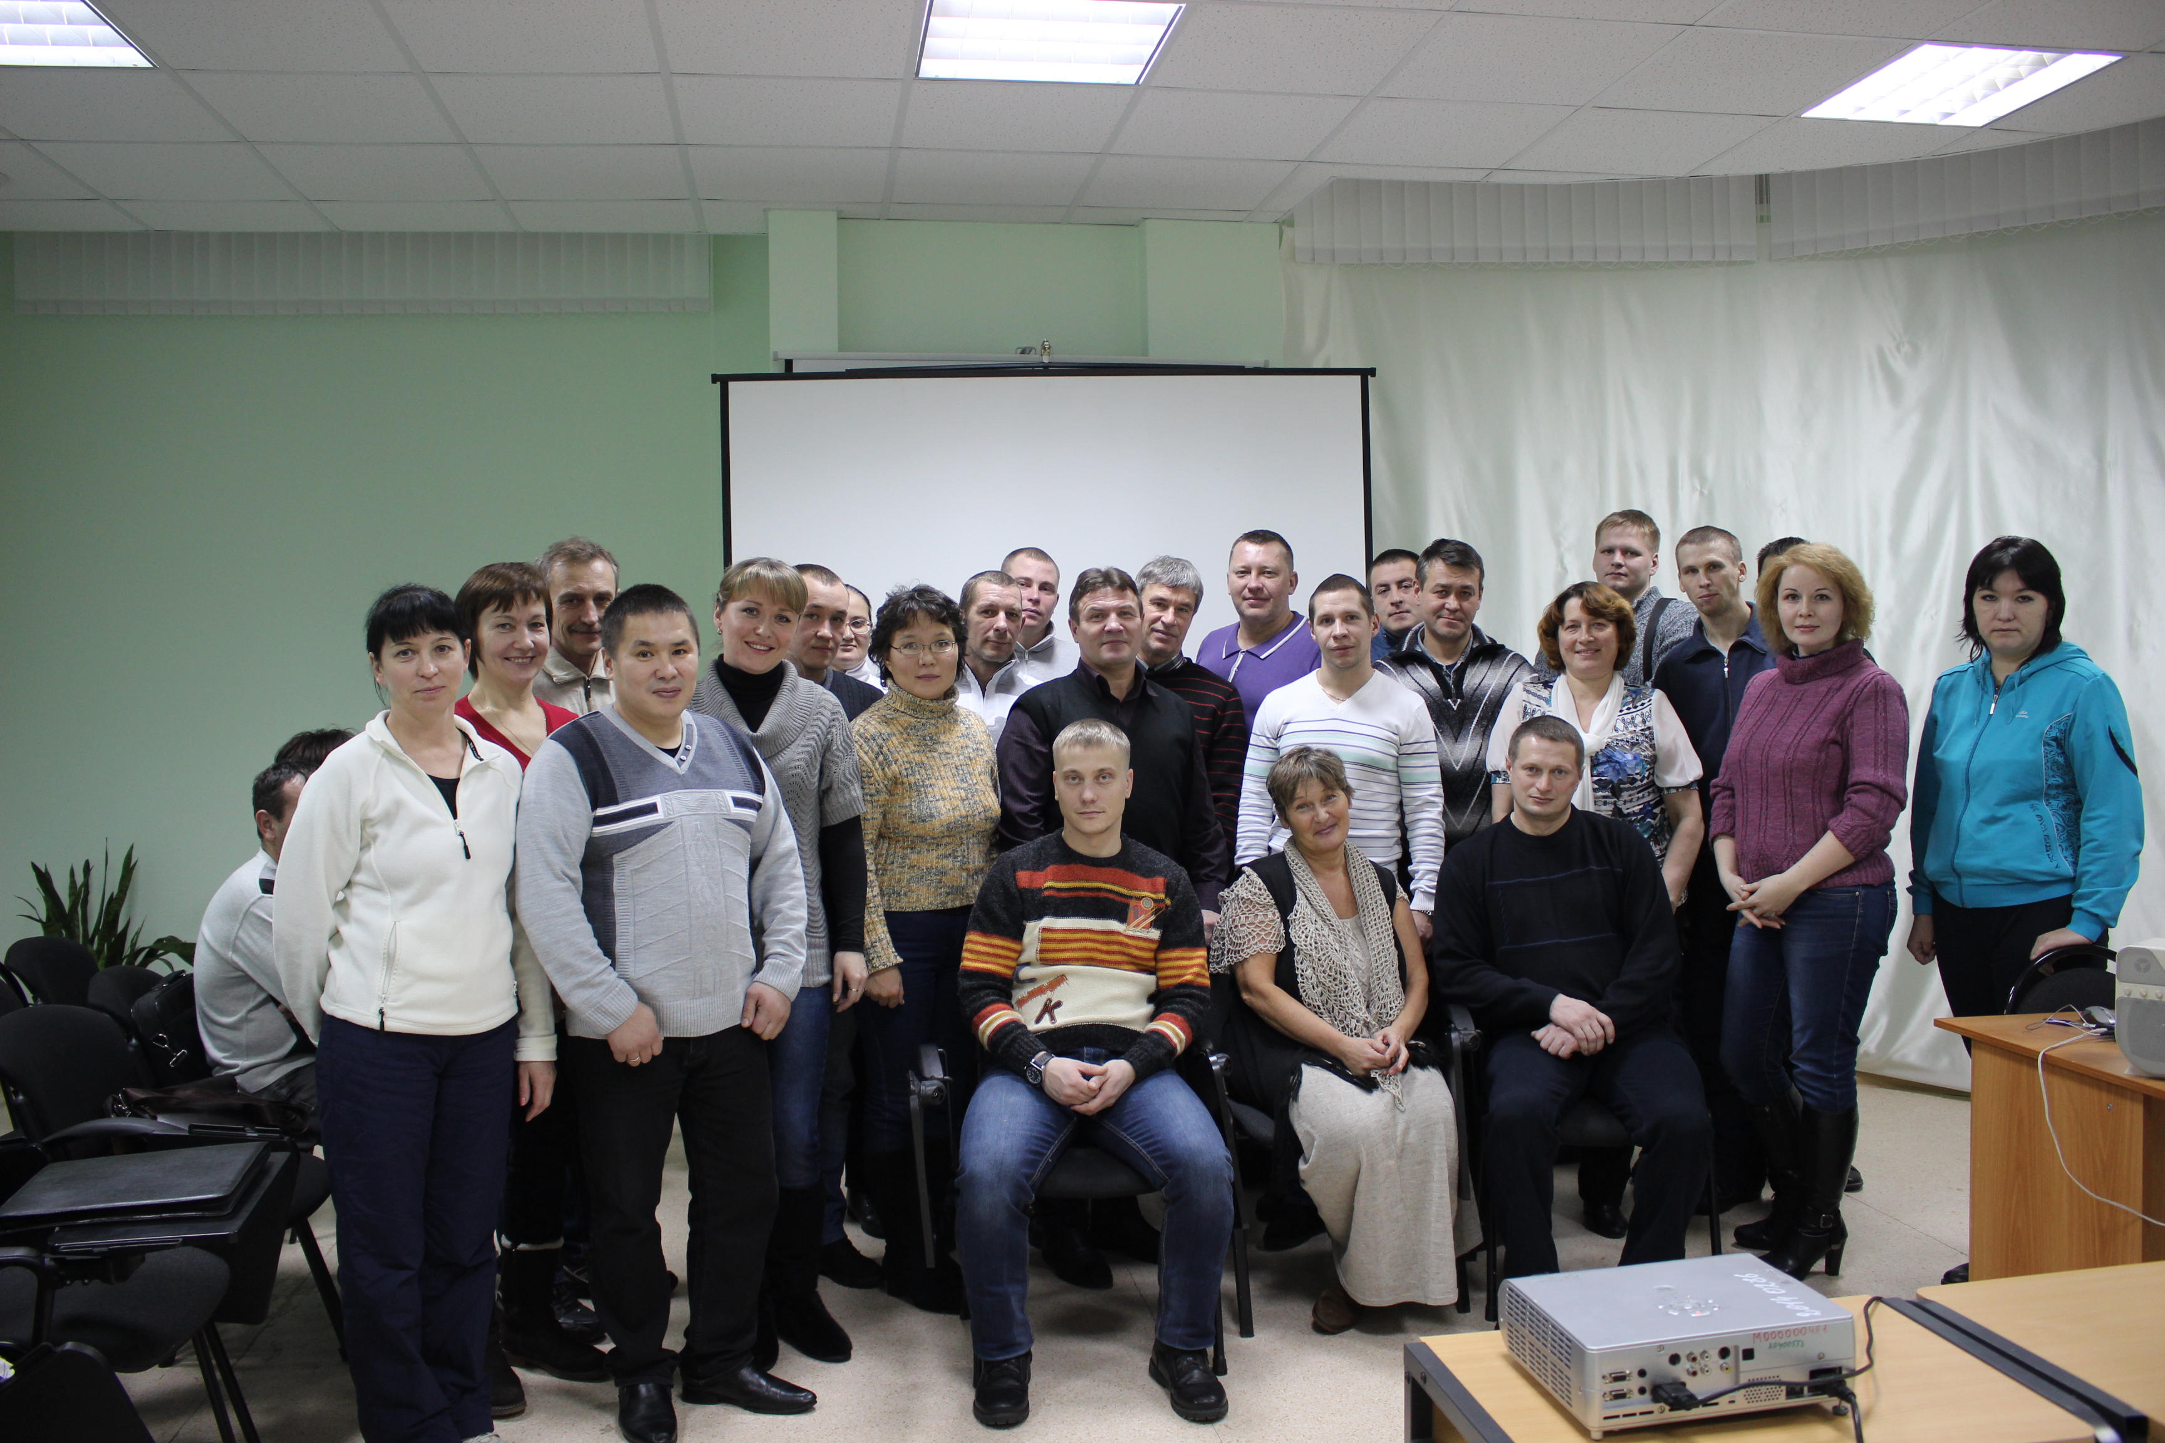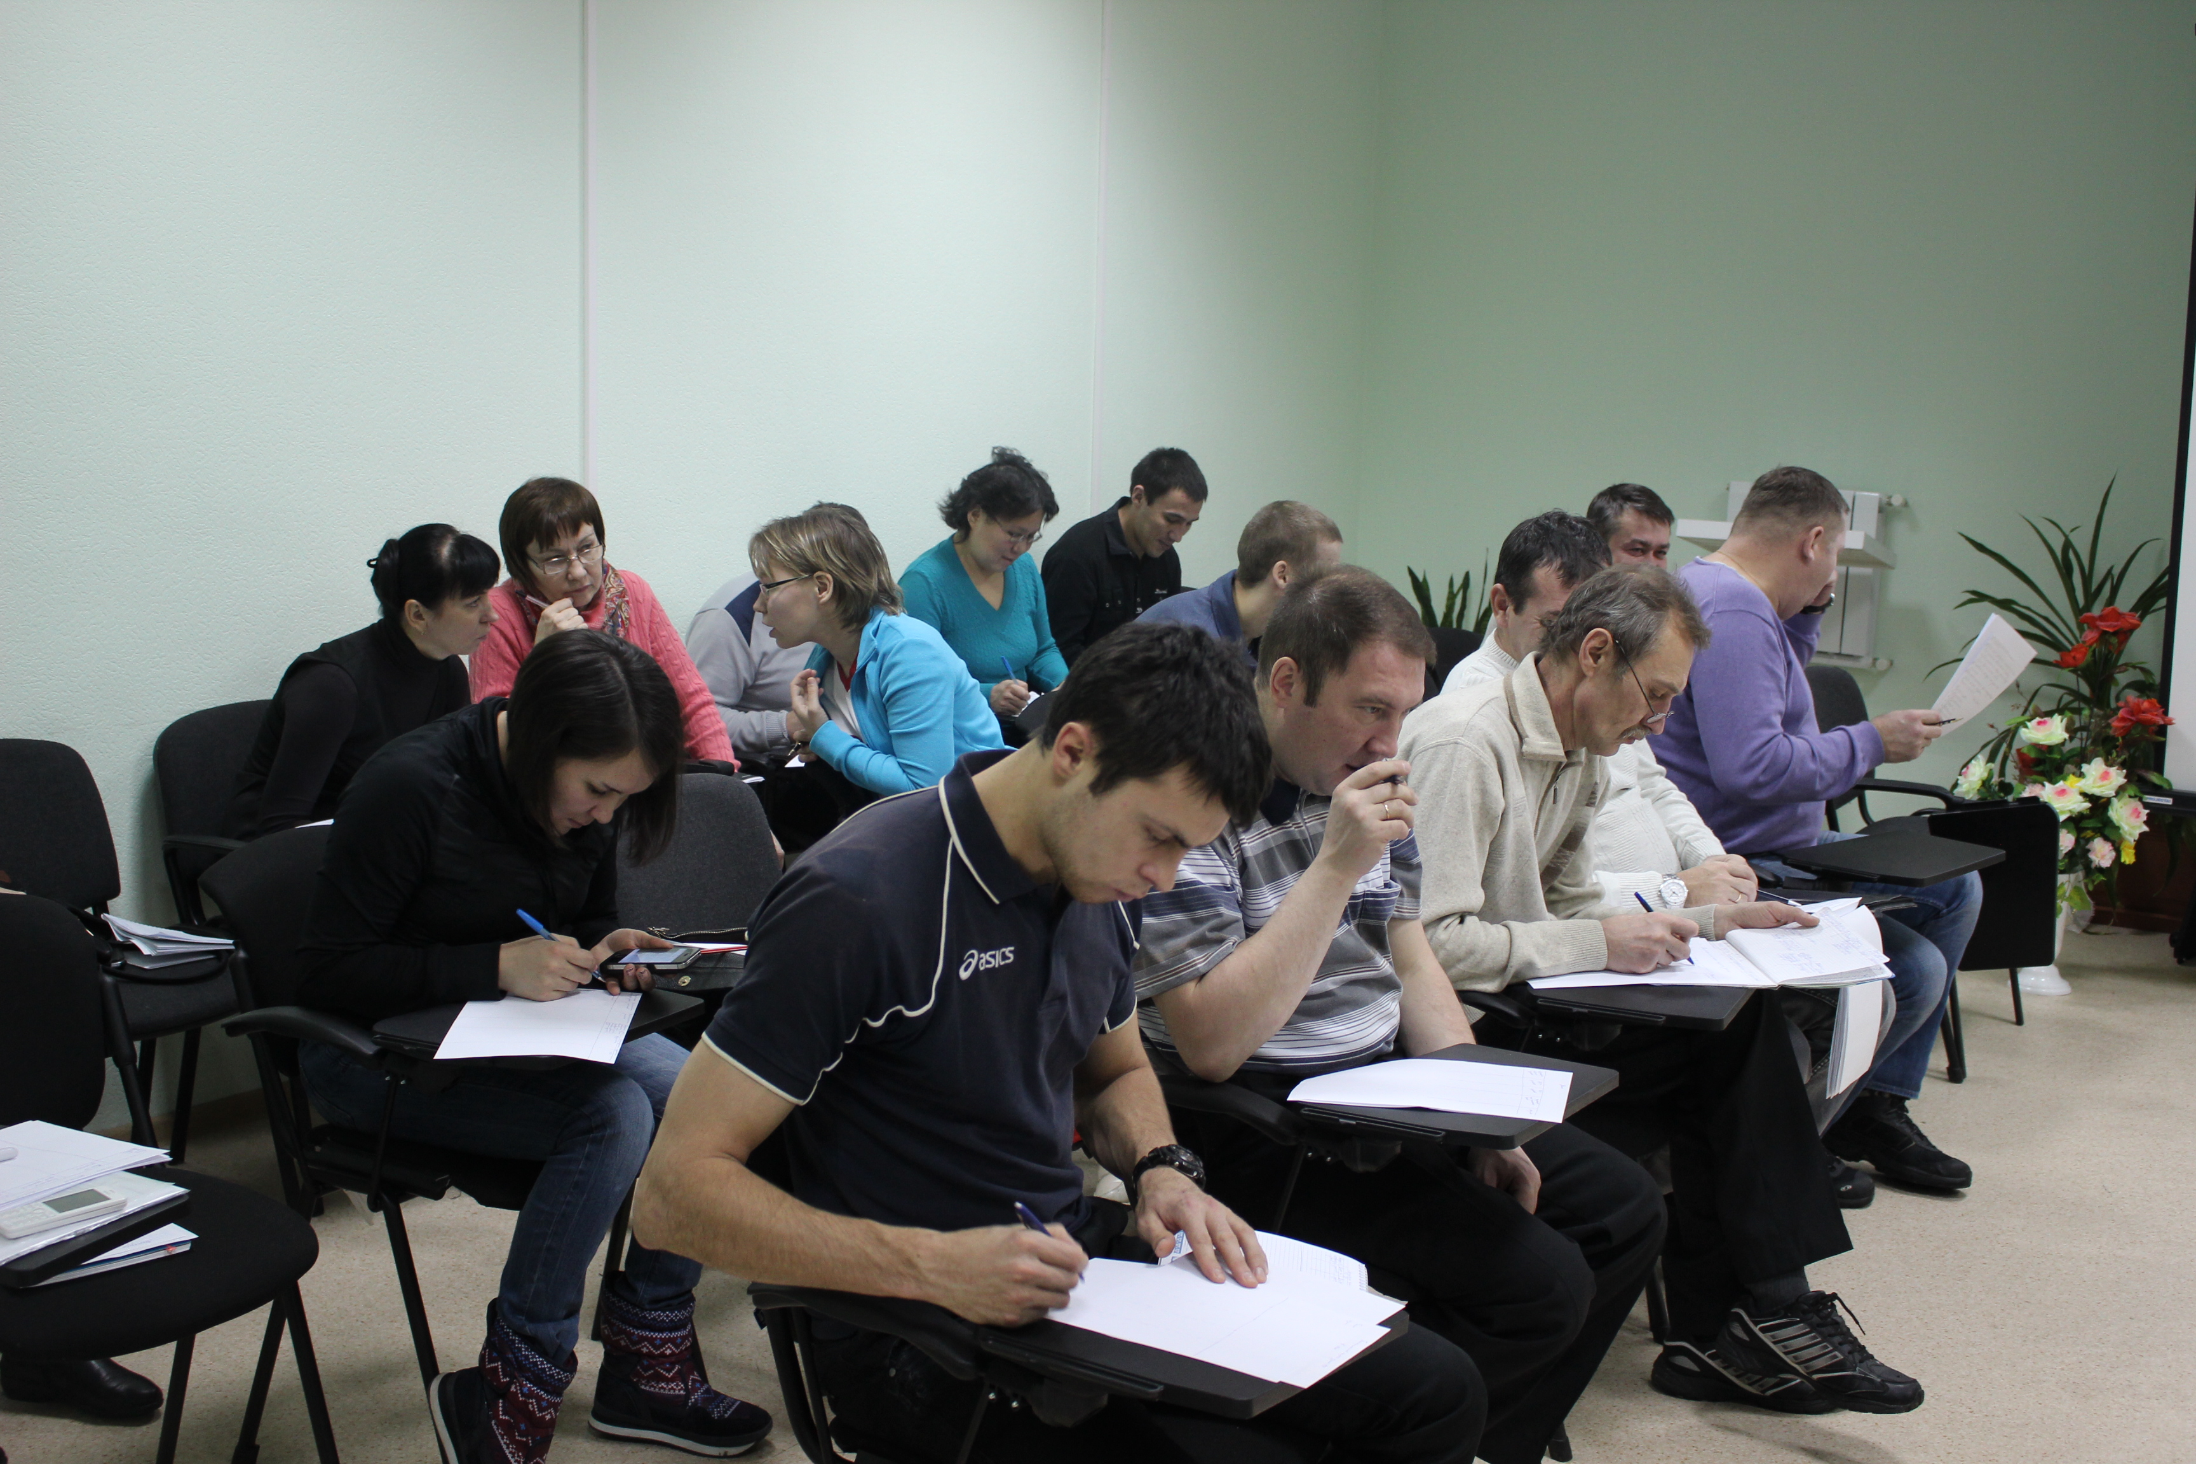
В рамках курсов педагоги делились своим опытом работы: провели открытые уроки по ОБЖ и физической культуре (Сухнев А.В., преподаватель-организатор ОБЖ МБОУ «СОШ №4 г.Нарьян-Мара», Лупандин М.Ю., преподаватель-организатор ОБЖ МБОУ «СОШ №1 г. Нарьян-Мара», Заручевская И.Е., учитель физической культуры МБОУ «СОШ №1 г. Нарьян-Мара»); мастер-класс по спортивной игре «Баскетбол» (Рочев Д.В., педагог дополнительного образования ГБОУ ДОД НАО «Дворец спорта для детей и юношества «Норд»); рассказывали о своей работе в военно-патриотическом воспитании подрастающего поколения (Ледкова М.И., учитель МБОУ «СОШ п. Красное»)

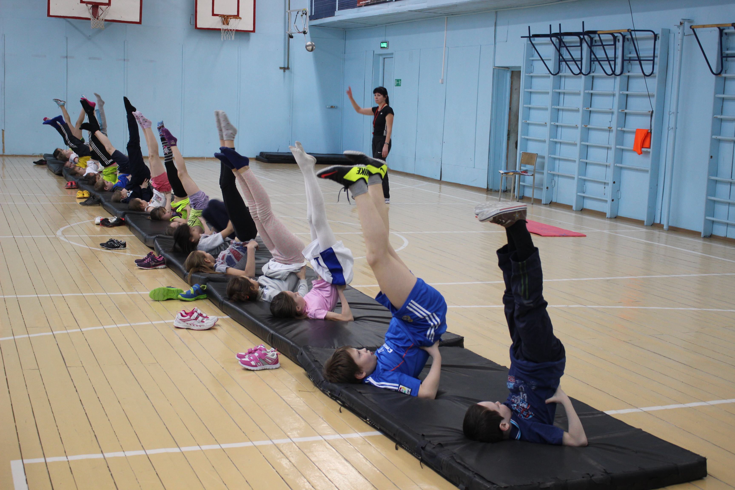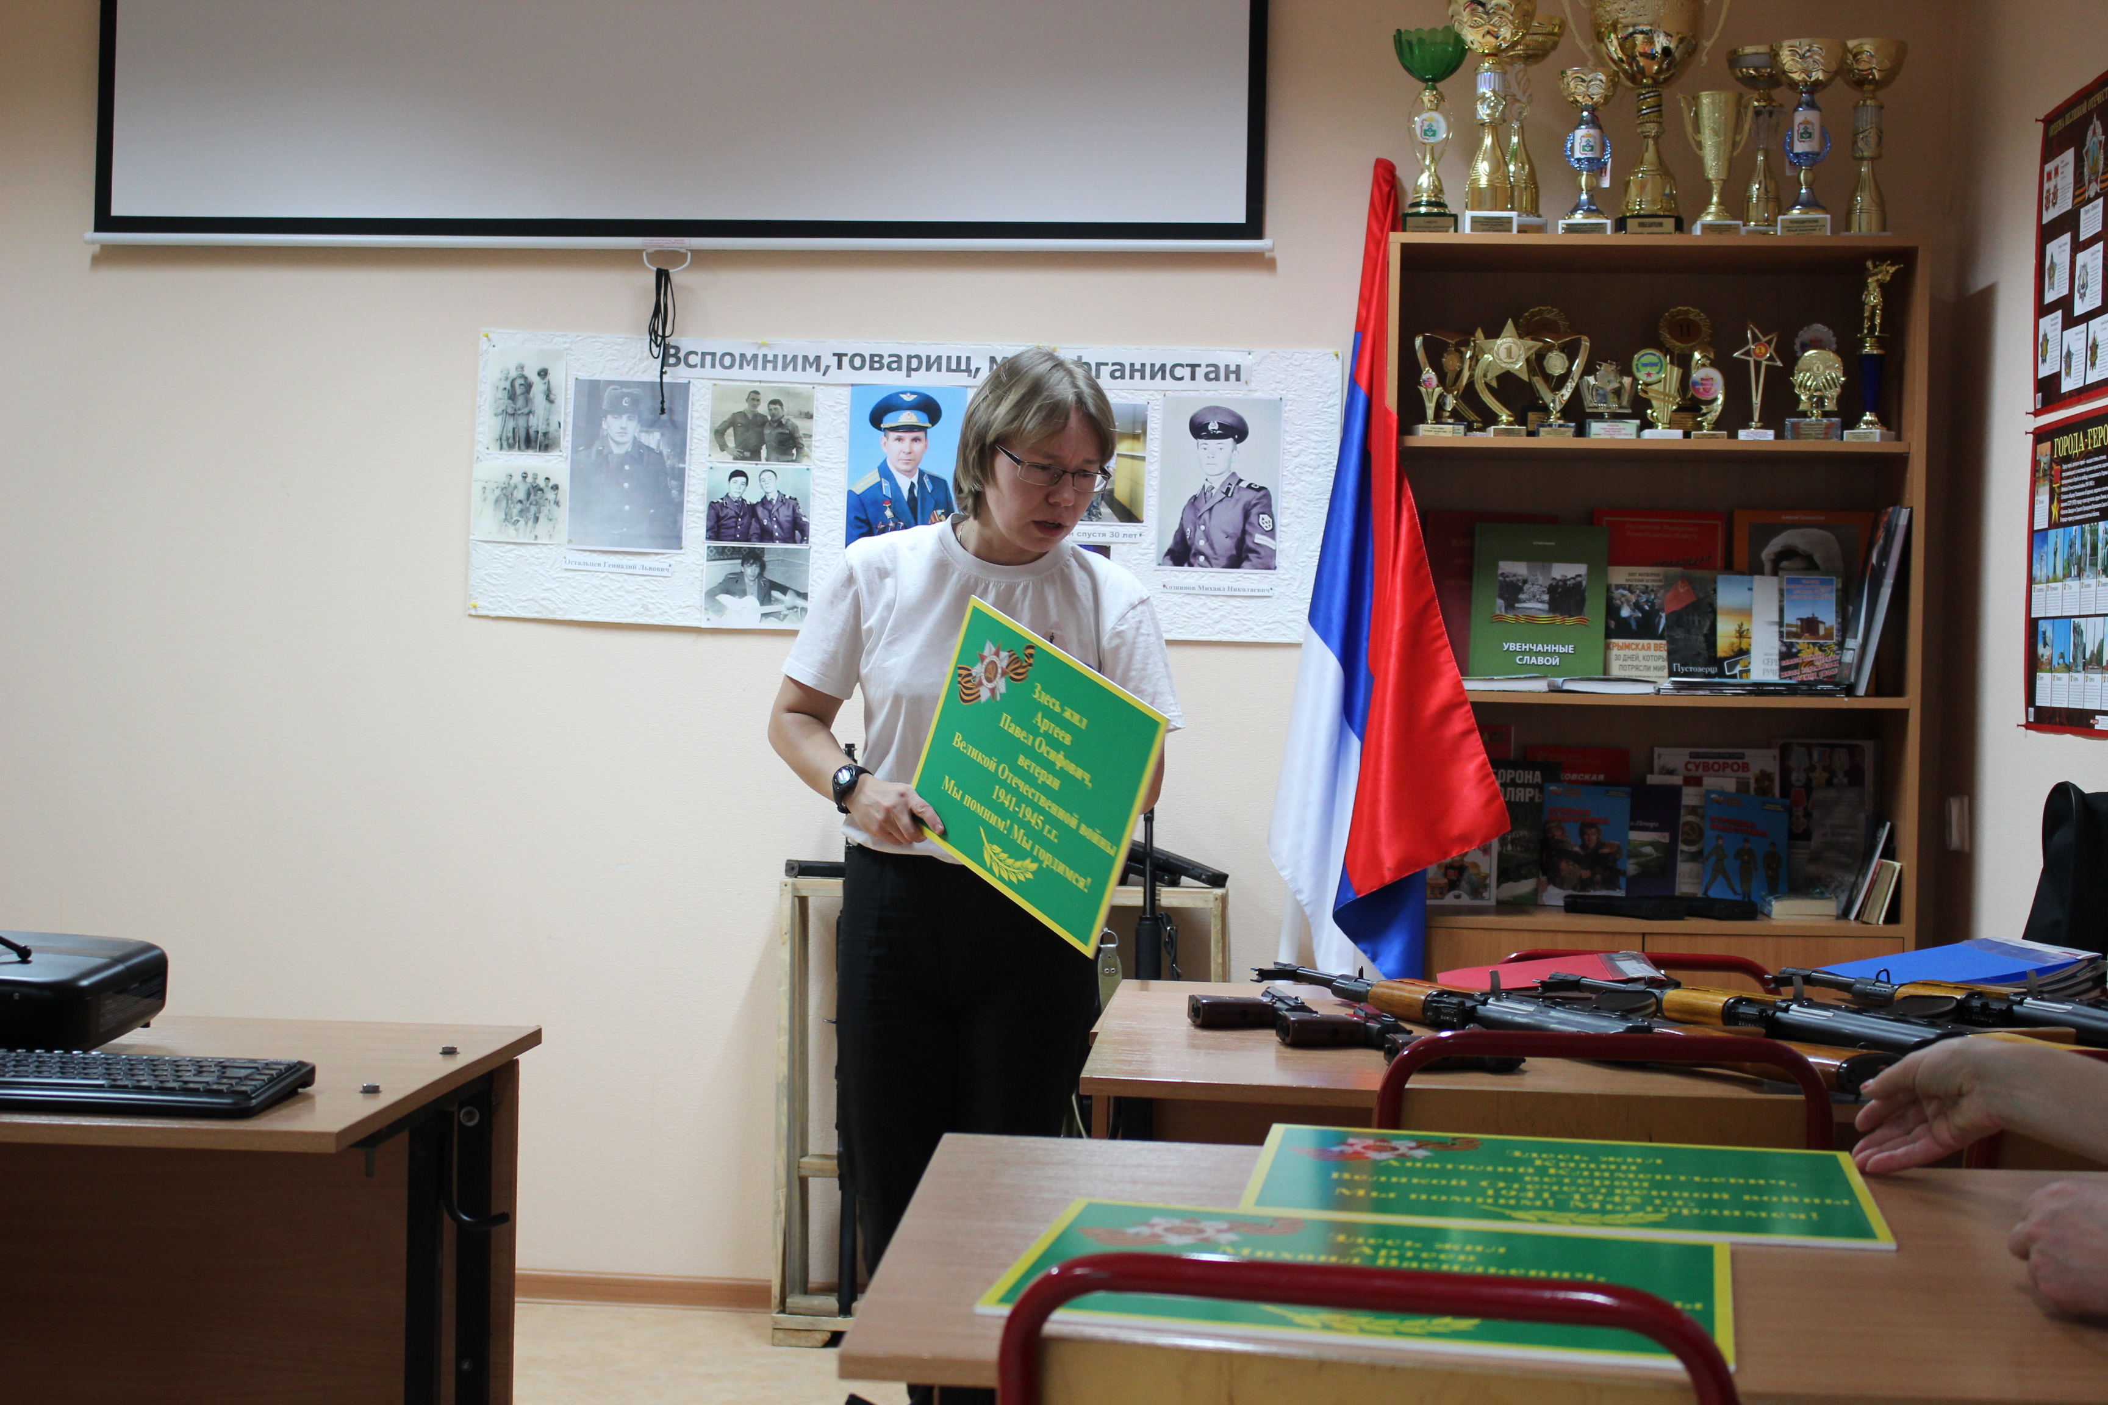
12 декабря на базе спортивного комплекса в п. Красное учителя физической культуры и преподаватели-организаторы ОБЖ собрались на спортивных состязаниях «С физкультурой мы дружны – нам болезни не нужны!»

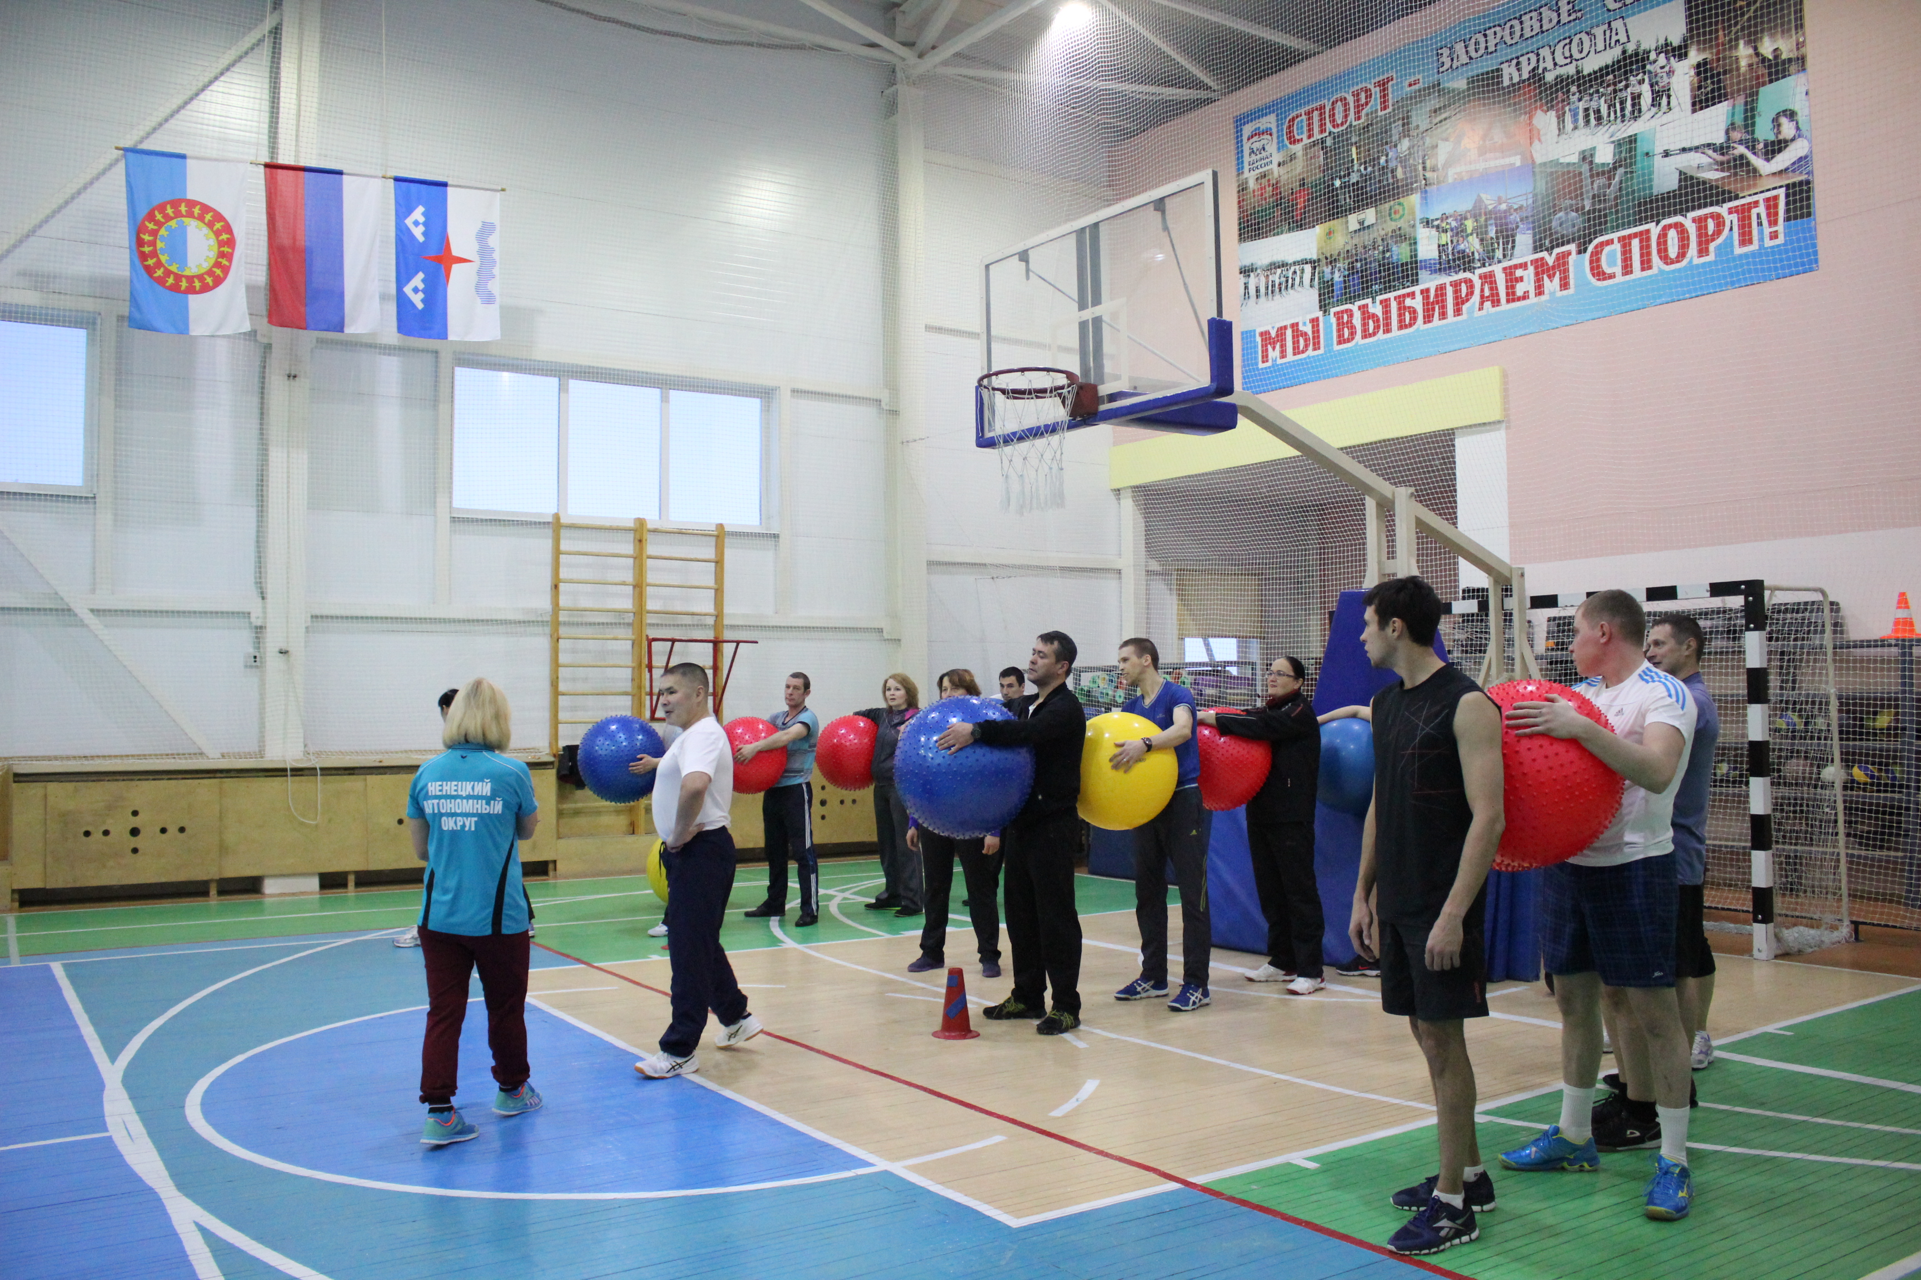 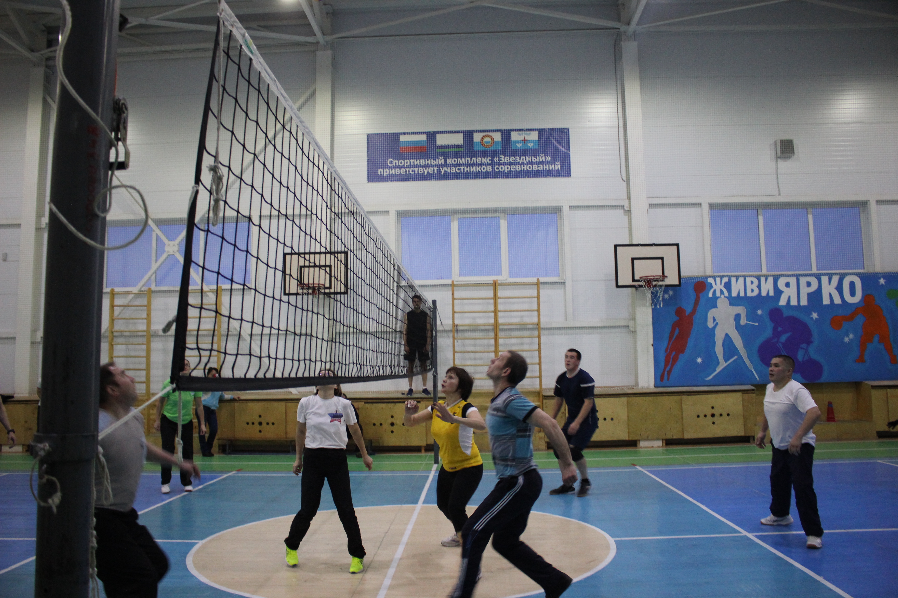
В 2014 году в Ненецком автономном округе прошли региональные этапы Всероссийских конкурсов по итогам за 2013-2014 учебный год:
- Региональный этап открытого публичного Всероссийского конкурса на лучшее общеобразовательное учреждение, развивающее физическую культуру и спорт, «Олимпиада начинается в школе».
- Региональный этап открытого публичного Всероссийского смотра-конкурса профессиональных образовательных организаций на лучшую организацию физкультурно-спортивной работы среди студентов.
По итогам конкурсов определены победители:
- МБОУ «Средняя общеобразовательная школа №4 г. Нарьян-Мара» в номинации «Лучшая городская общеобразовательная школа»;
- ГБОУ СПО НАО «Нарьян-Марский социально-гуманитарный колледж имени И.П. Выучейского» в номинации «Лучшая аккредитованная профессиональная образовательная организация Ненецкого автономного округа по организации физкультурно-спортивной работы среди студентов».
Всем педагогам, образовательным организациям, принявшим участие в мероприятиях, организованных Ненецким региональным центром развития образования в Год физической культуры и спорта в НАО, выражаем благодарность, желаем успехов в педагогической деятельности и надеемся на дальнейшее сотрудничество.

